RHEINZINK - Steckfalzpaneel - Fassadensystem aus Titanzink

RHEINZINK

Eigenschaften

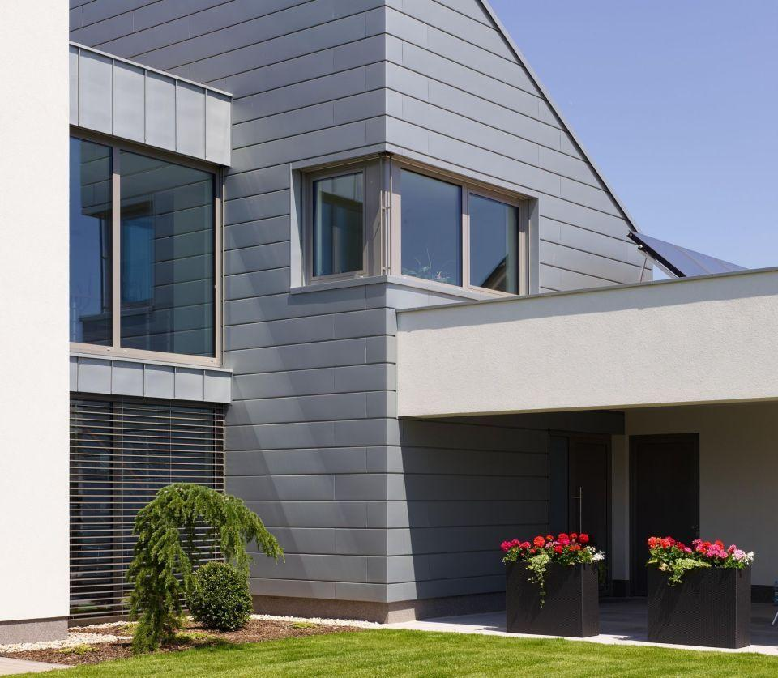

Farbton

nach Hersteller-Farbkarte

Oberfläche

beschichtet, blank, matt

Werkstoff

Zink

Breite (mm)

4.000,00

Länge (mm)

200,00 - 333,00

Ausführung Bekleidung

Paneel

Befestigung

nieten, Nut und Feder, schrauben

Brandverhalten

A1

Material Deckschicht

sonstige

Sichtbarkeit Befestigung Bekleidung

nicht sichtbar, verdeckt

Sonderformen

Konkav und konvex gerundete Panee, Perforation der Sichtfläche

Eigenschaften

Verlegung vertikal und diagonal, horizontale Verlegung bis 250 mm Baubreite, variables Fugenbild, Montage von oben nach unten, Fugenbild bis 3,0 cm

Bautiefe in mm

25